Неделя Психологии в МБОУ ООШ № 9
06.02.2023-10.02.2023 гг.
Цель: развитие интеллектуального и творческого потенциала детей, приобщение к психологической культуре, способствующее личностному росту и самоактуализации каждого ребенка.
Задачи:
-Содействовать развитию личности учащихся;
-Повысить уровень доверия между всеми участниками образовательного процесса (ученик-учитель, ученик-ученик, учитель-родитель, ученик-родитель);
-Повысить психологическую компетентность учащихся школы.
Согласно плану, утвержденному директором школы, педагогом-психологом проводились различные акции, психологические игры, конкурсы, тренинги, направленные на создание позитивного и радостного настроения.
Началась неделя психологии с различных акций.
- Акция «Почта пожеланий»;
- Акция «Дерево настроений» - 3 класс;
- Акция «Самый вежливый класс»- 2 класс;
- Акция «Гирлянда добрых дел»- 4 класс;
- Информационная галерея «Это интересно, факты в науке психологии»-5 класс;
- Акция «Школьный забор» на тему: «Какой ты видишь школу будущего? – 7 класс».

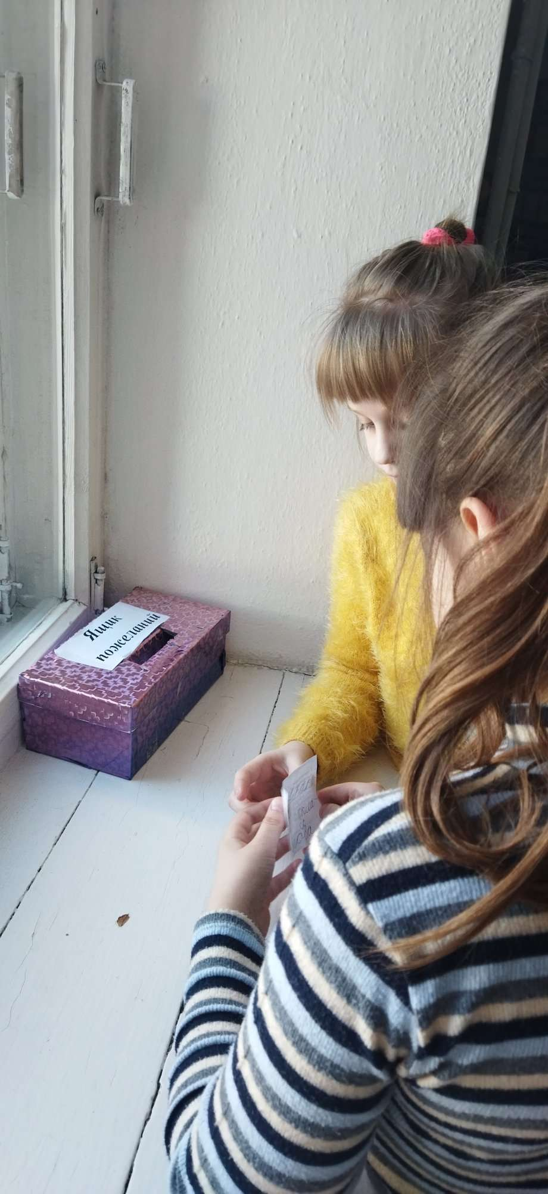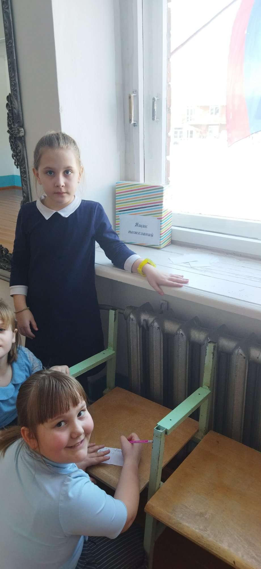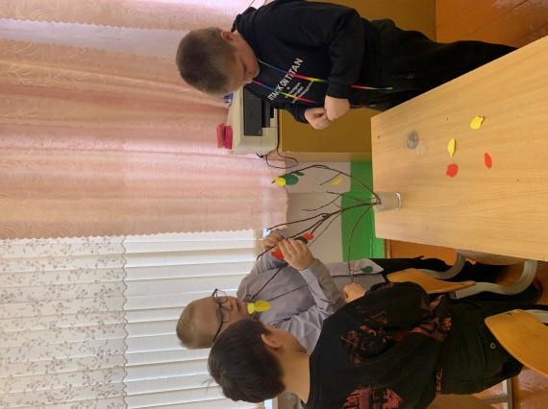
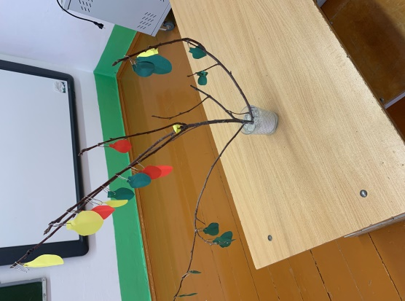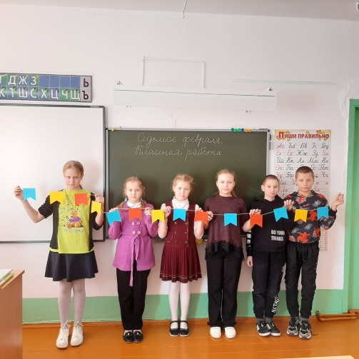
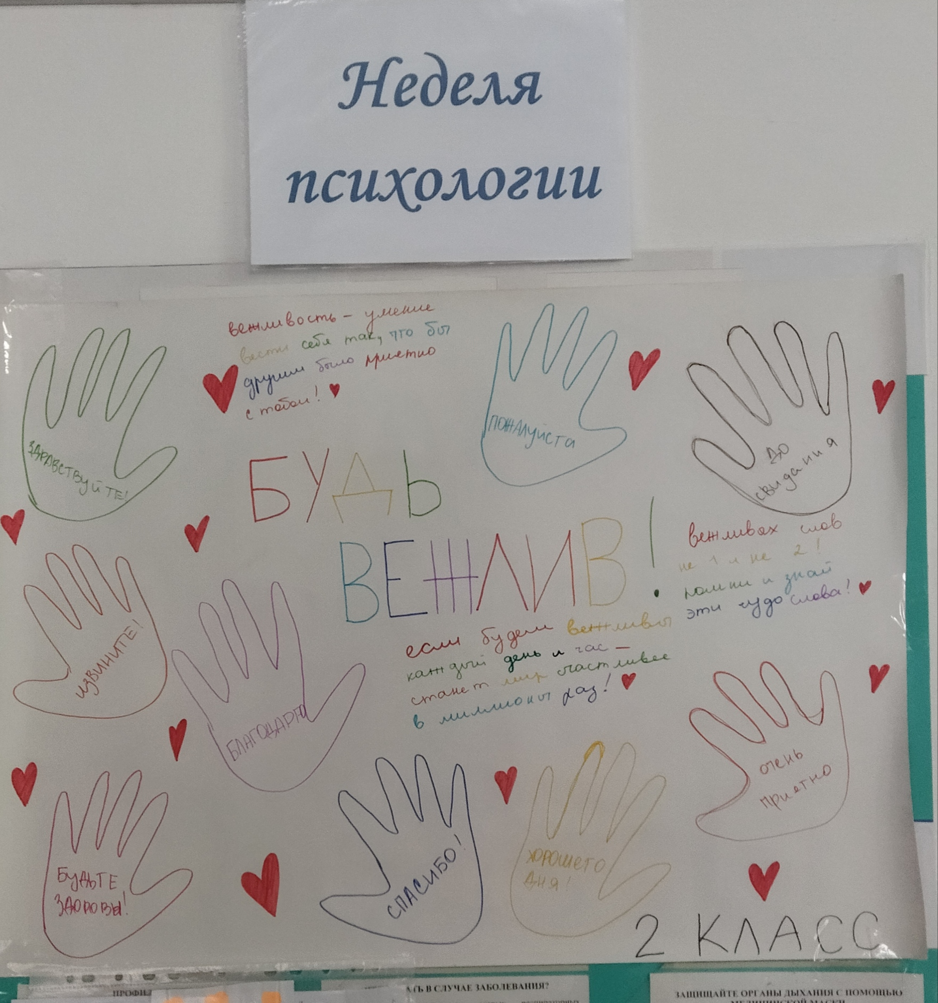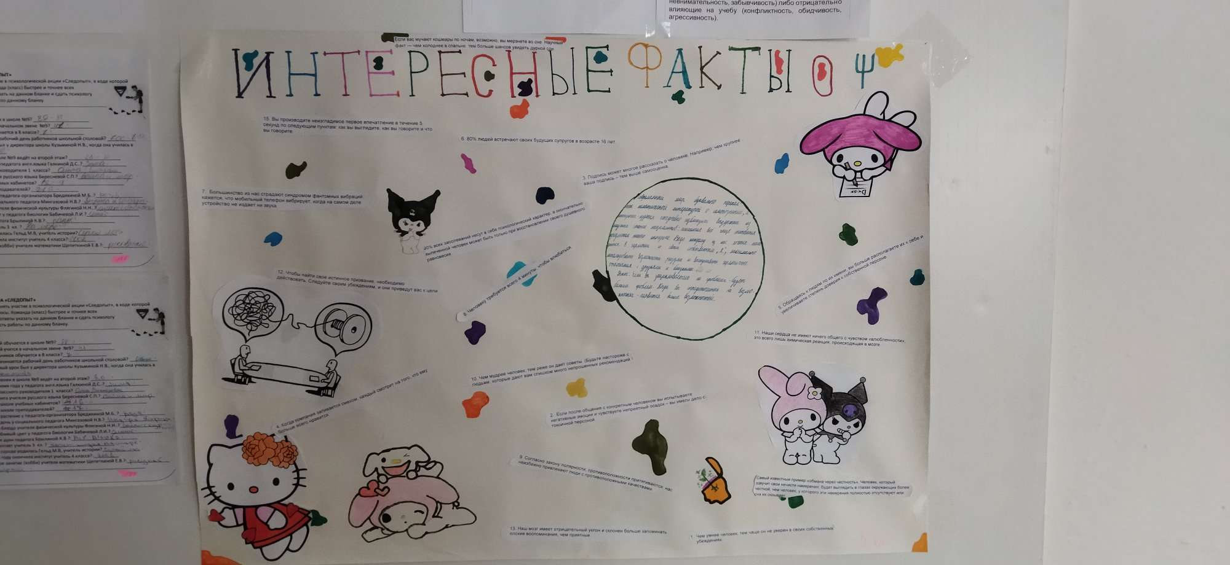
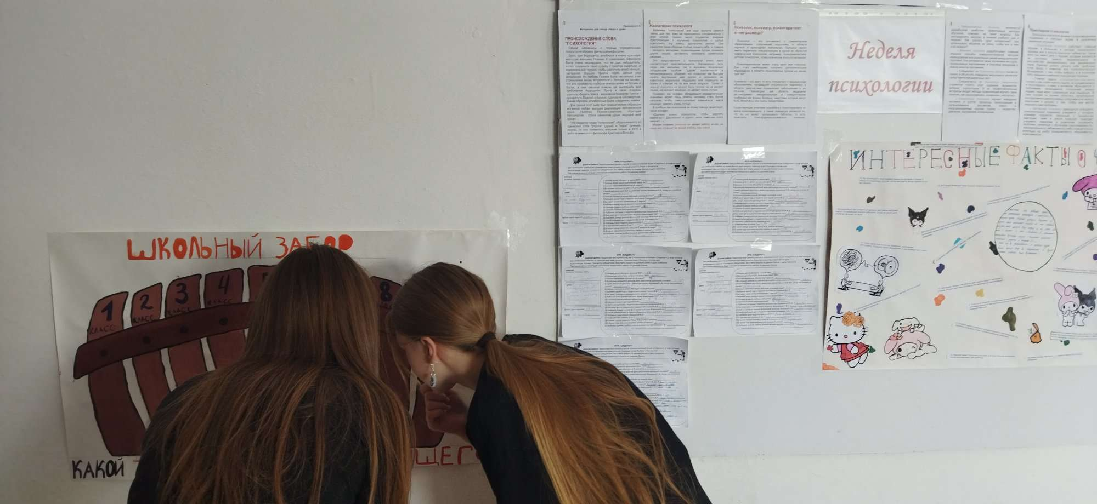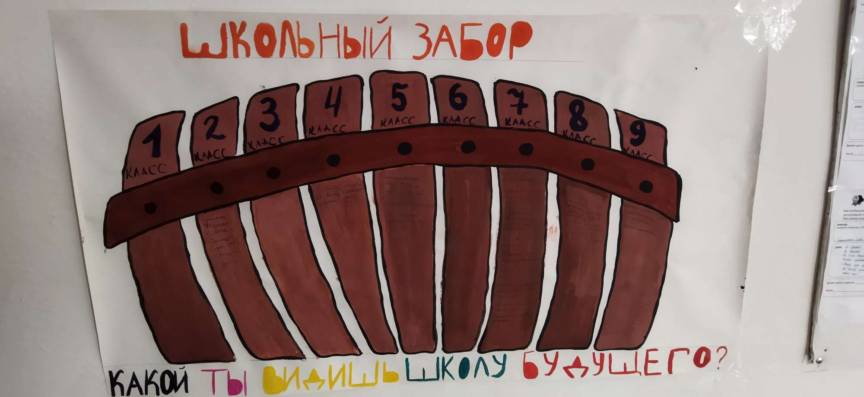
С обучающимися 5 класса, педагогом-психологом проведена информационная беседа на тему: «Кто такой психолог?», после чего ребята написали эссе «Быть психологом – это…».
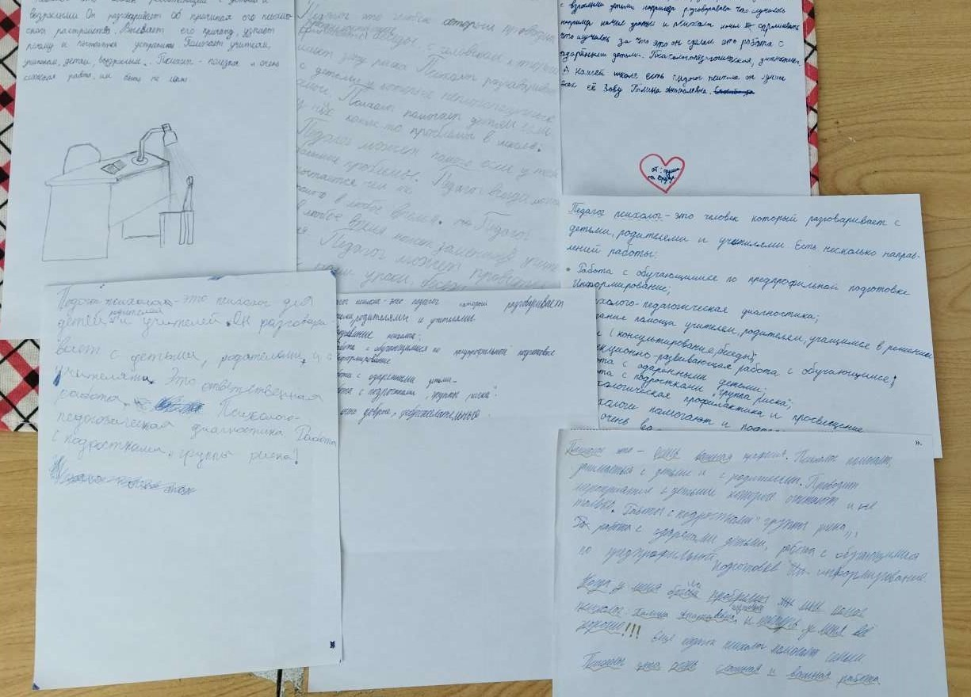
В 8 классе педагогом-психологом проведён тренинг «Я такой».
Цель данного мероприятия, развить у подростков навыки общения, осознания и выражения своих чувств, понимания и принятия чувств окружающих людей, активизация механизмов самопознания и самовыражения.
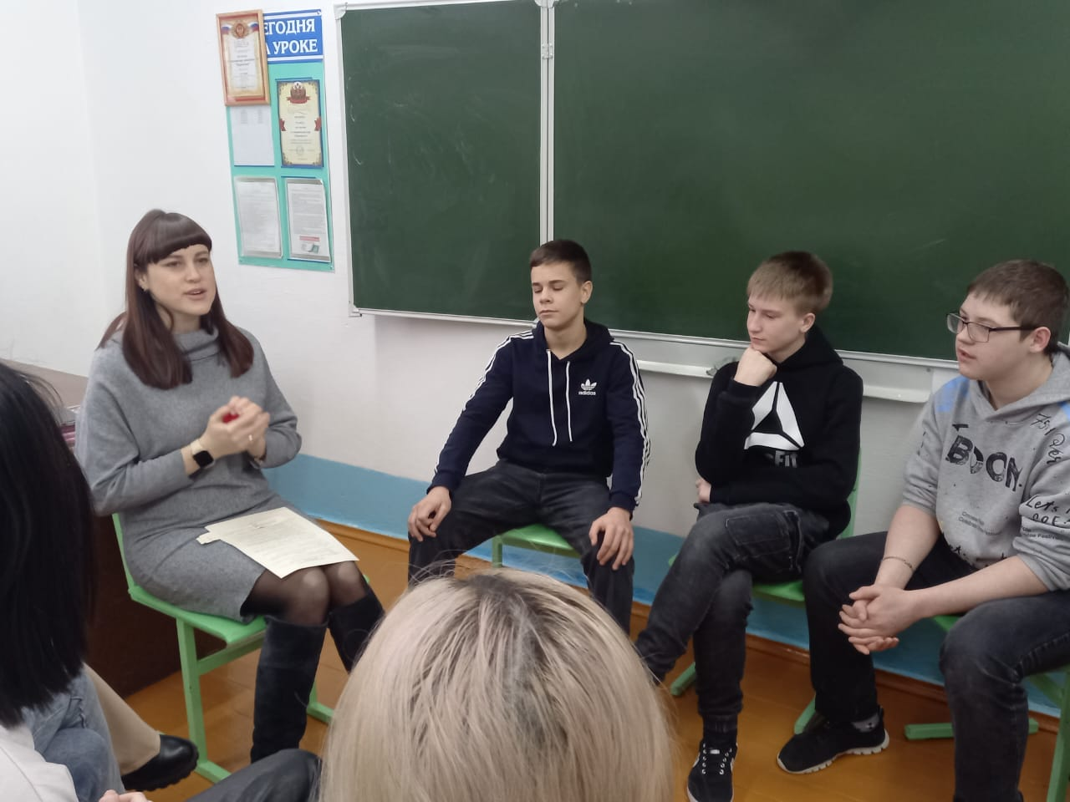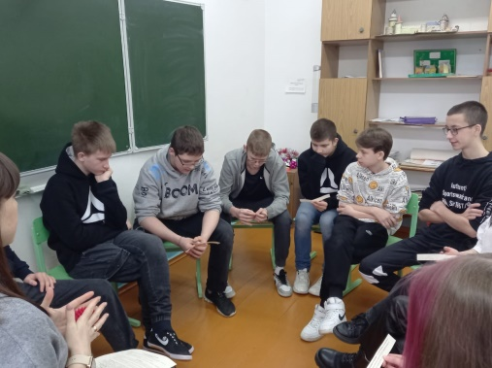

Обучающиеся с 5-9 классы играли в игру «Следопыты». Ребята очень активно приняли участие, были победители, которые заняли I место – 8 класс, II место – 6 класс, III место – 9 класс.
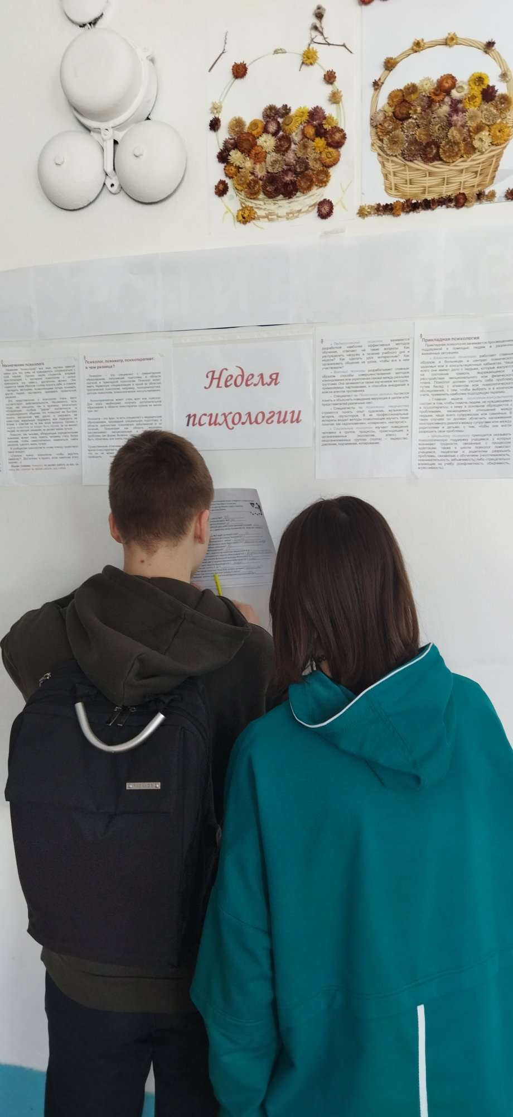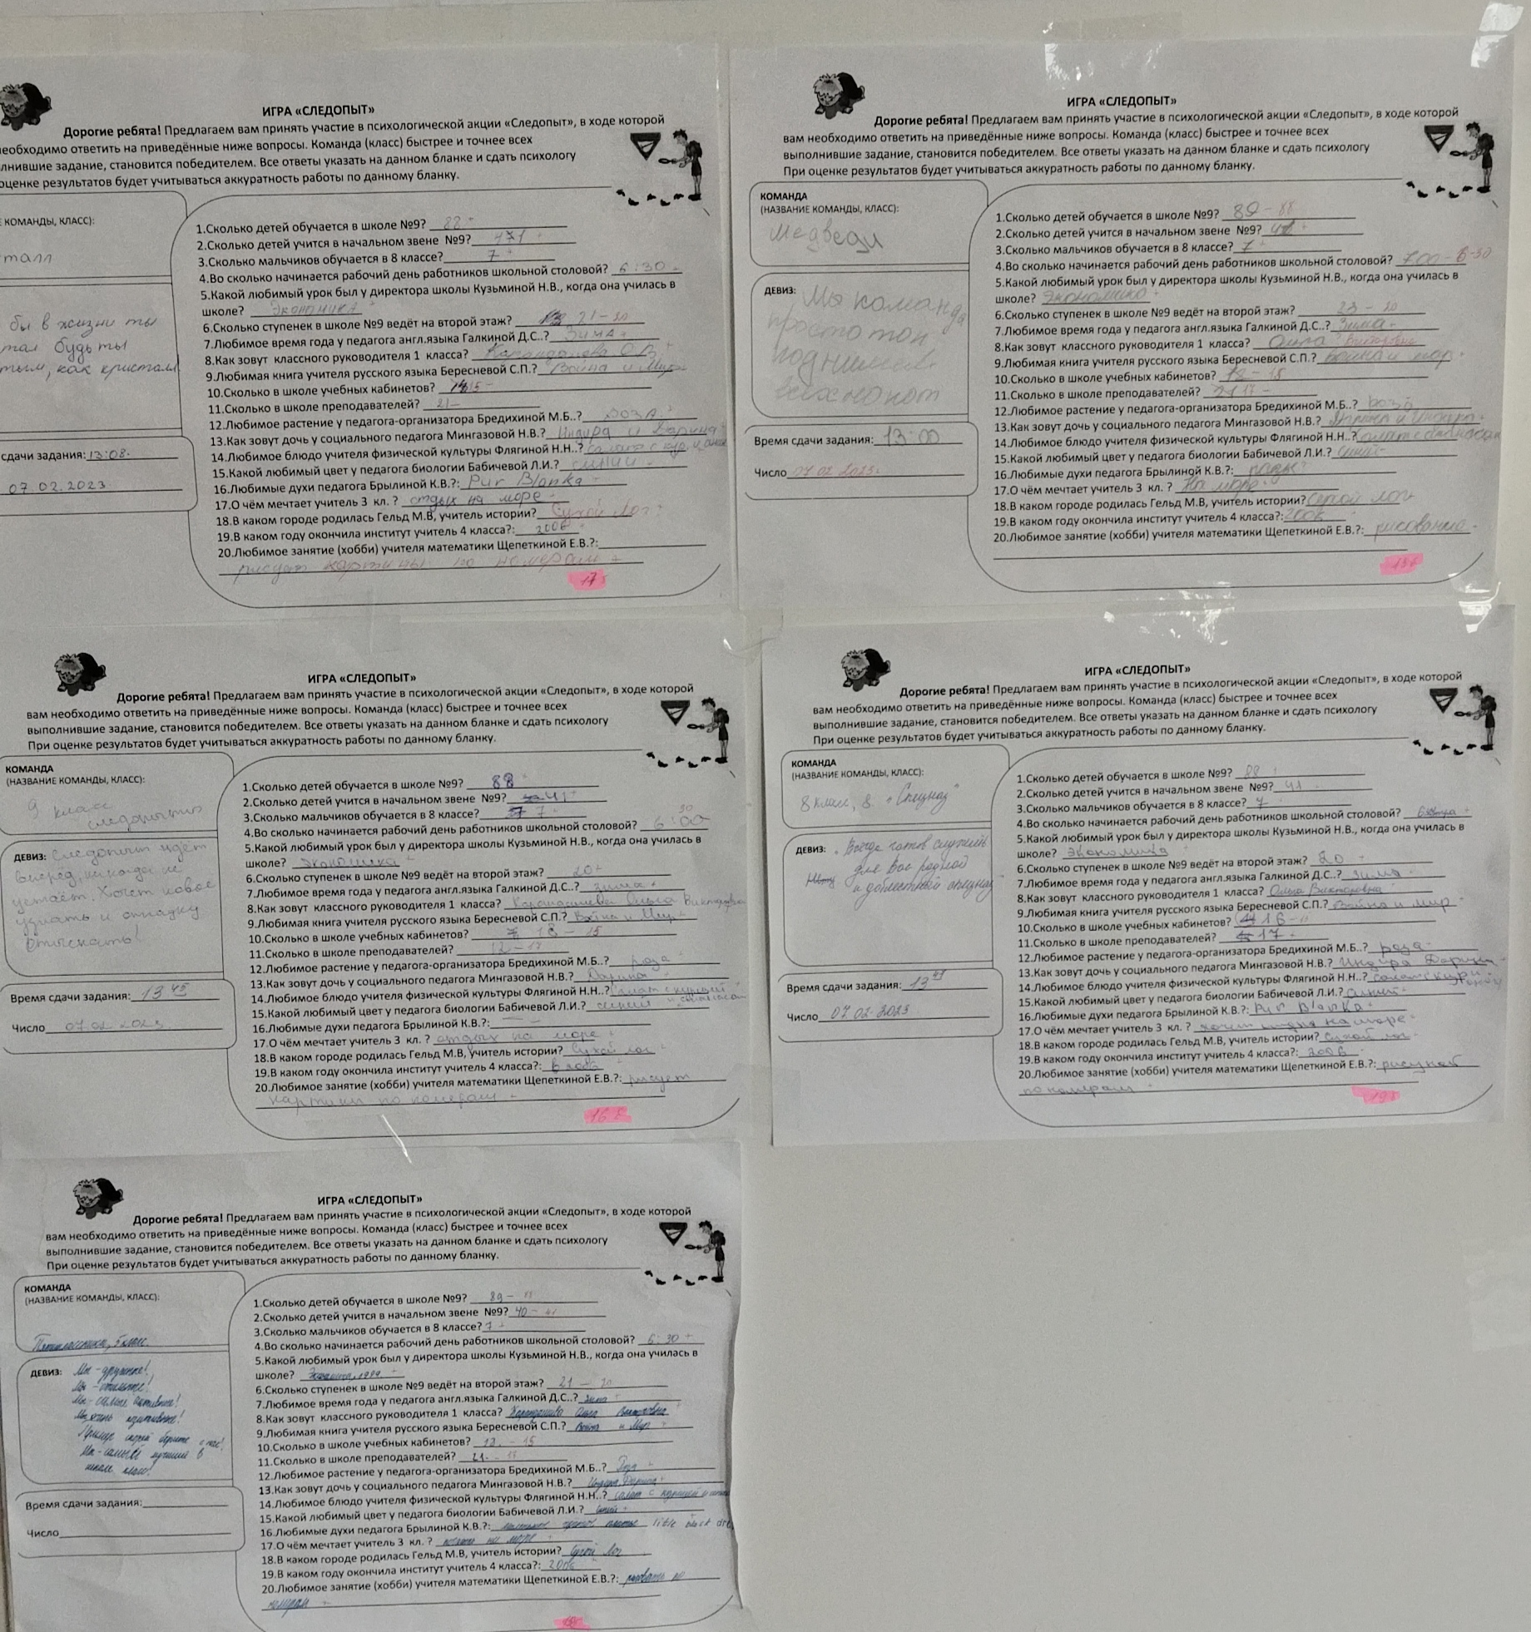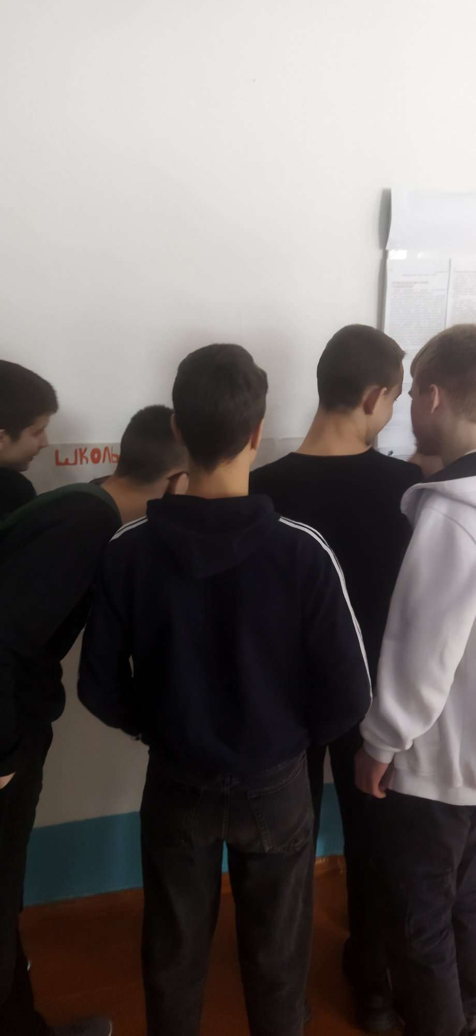

Педагогом-психологом проведена познавательная беседа в 4 и 1 классе «Детский телефон доверия».
Цель: информирование обучающихся о том, для чего предназначен и как работает Телефон доверия.

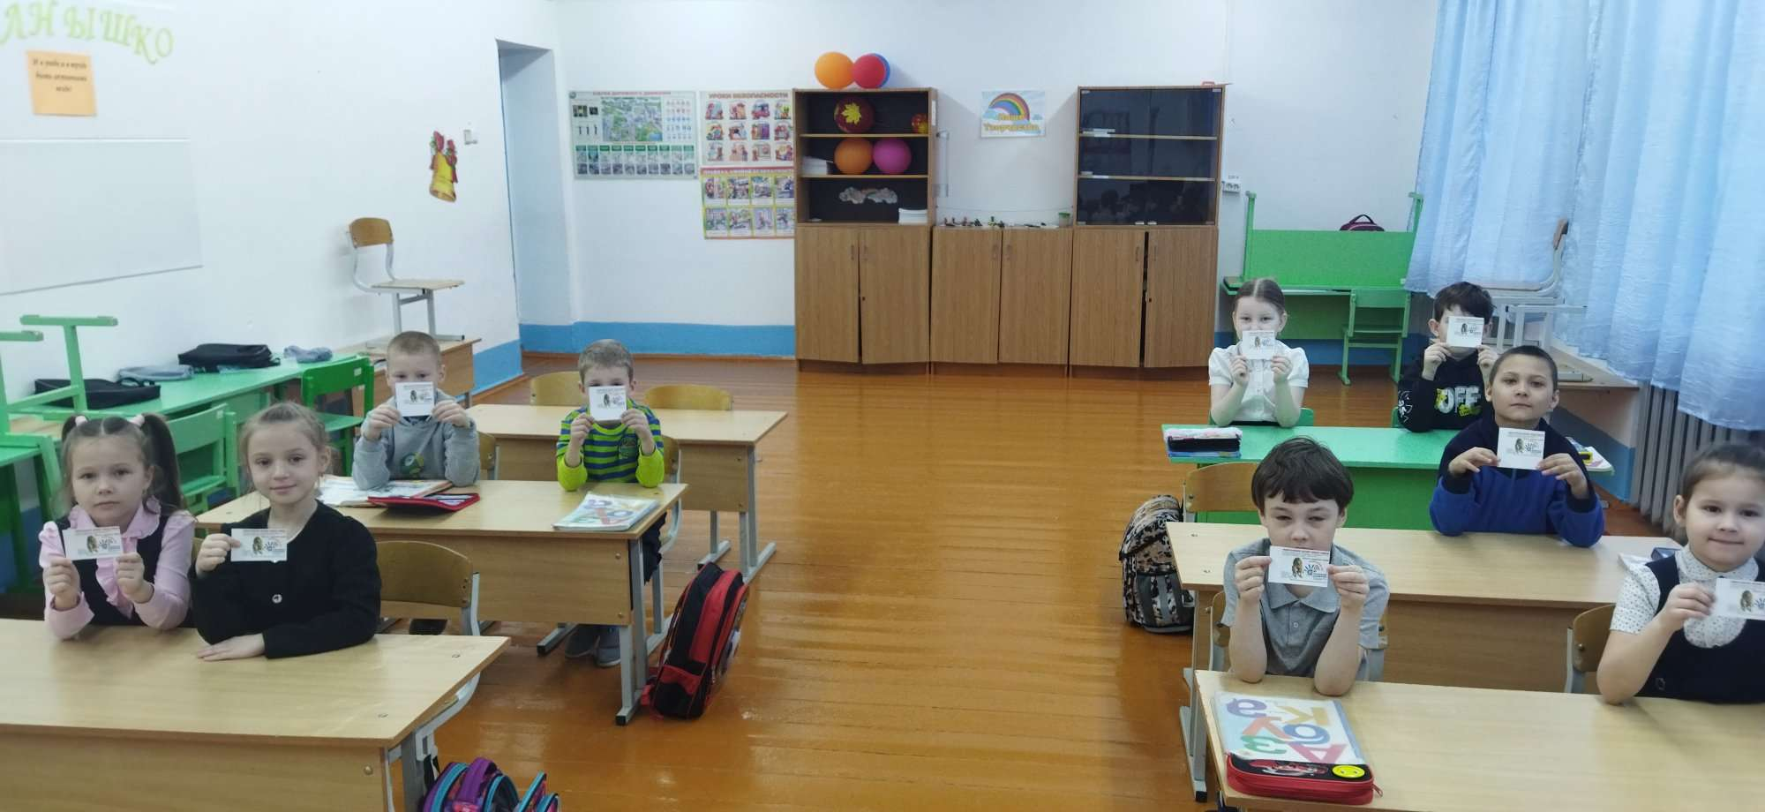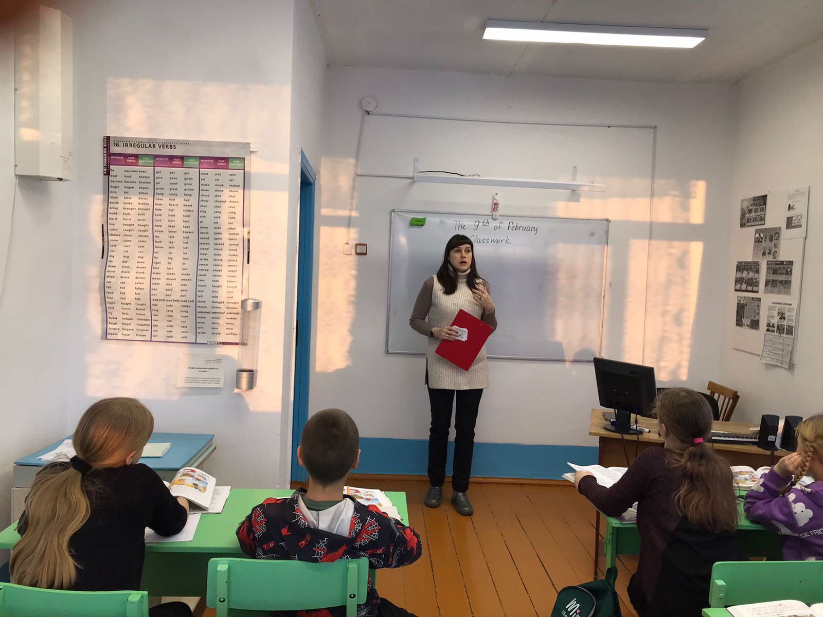

Классным руководителем 3 класса проведено мероприятие «Мои чувства, Моё настроение».
Цель:
— познакомить детей с понятиями «настроение» и «чувства»;
— учить понимать настроение другого человека;
— познакомить со способами управления и регуляции настроения.

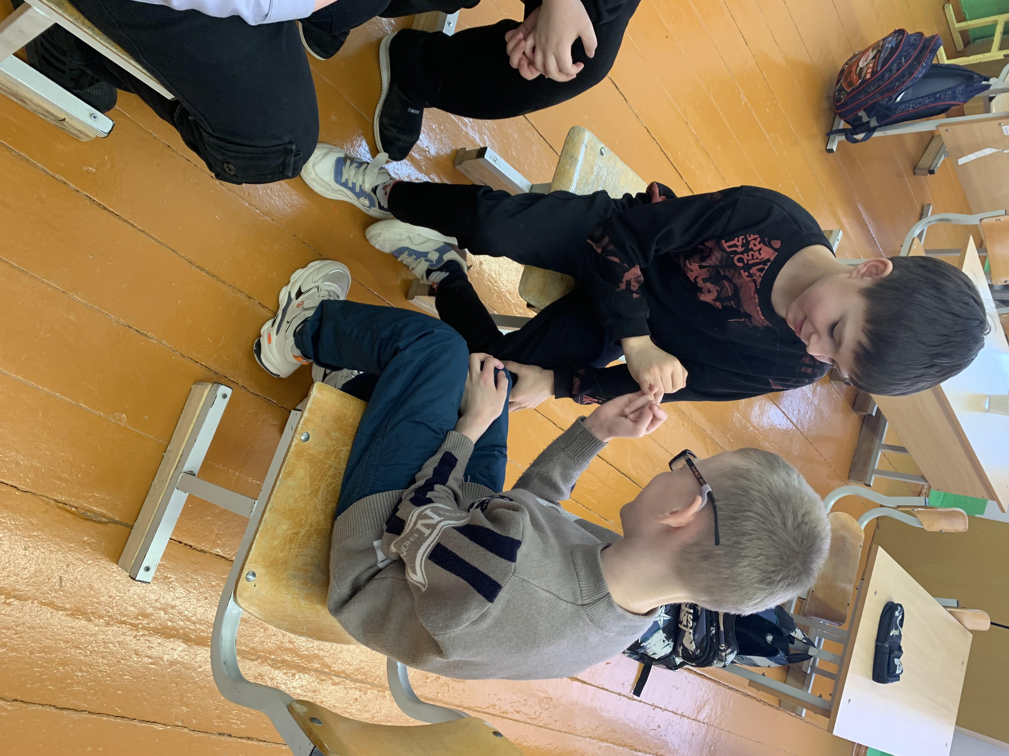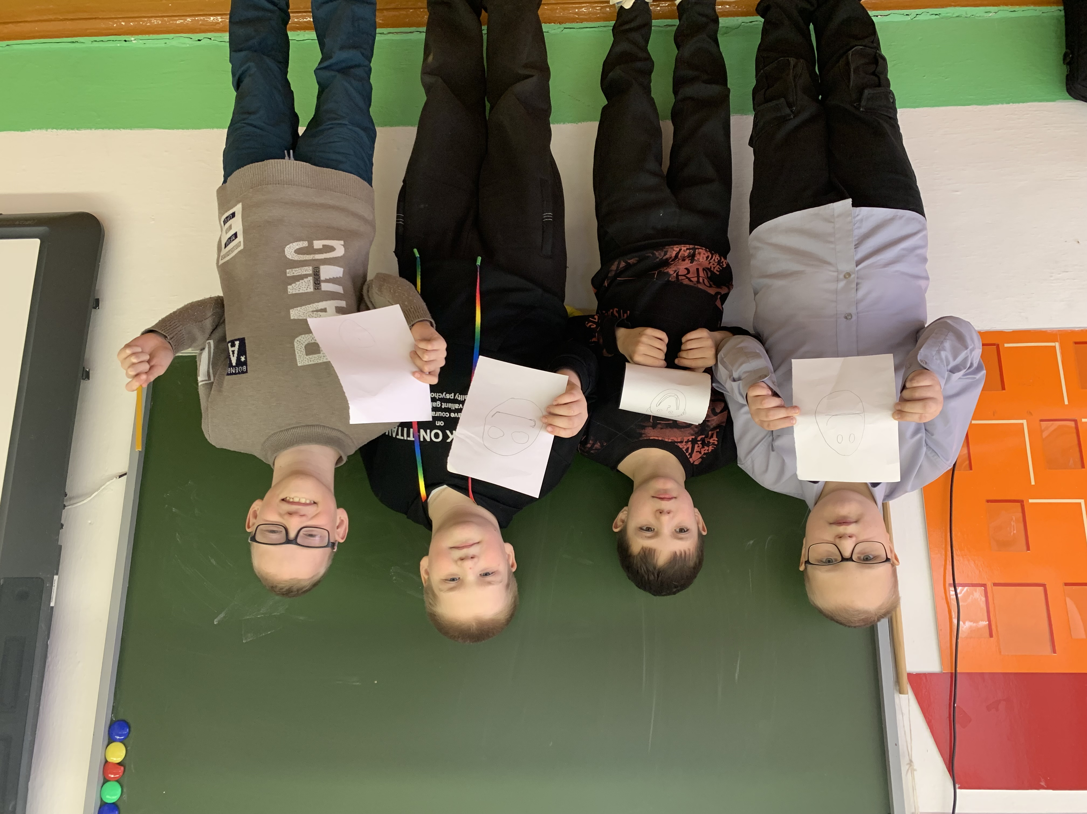

Социальным педагогом проведена познавательная беседа-игра в 7 классе. «Конфликт и пути его решения». Цель: формировать конфликтную компетентность учащихся и способность толерантного поведения, показать возможные пути выхода из конфликтных ситуаций.

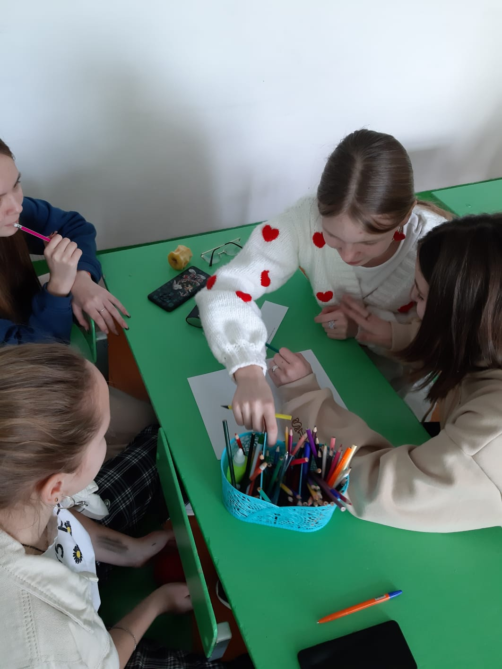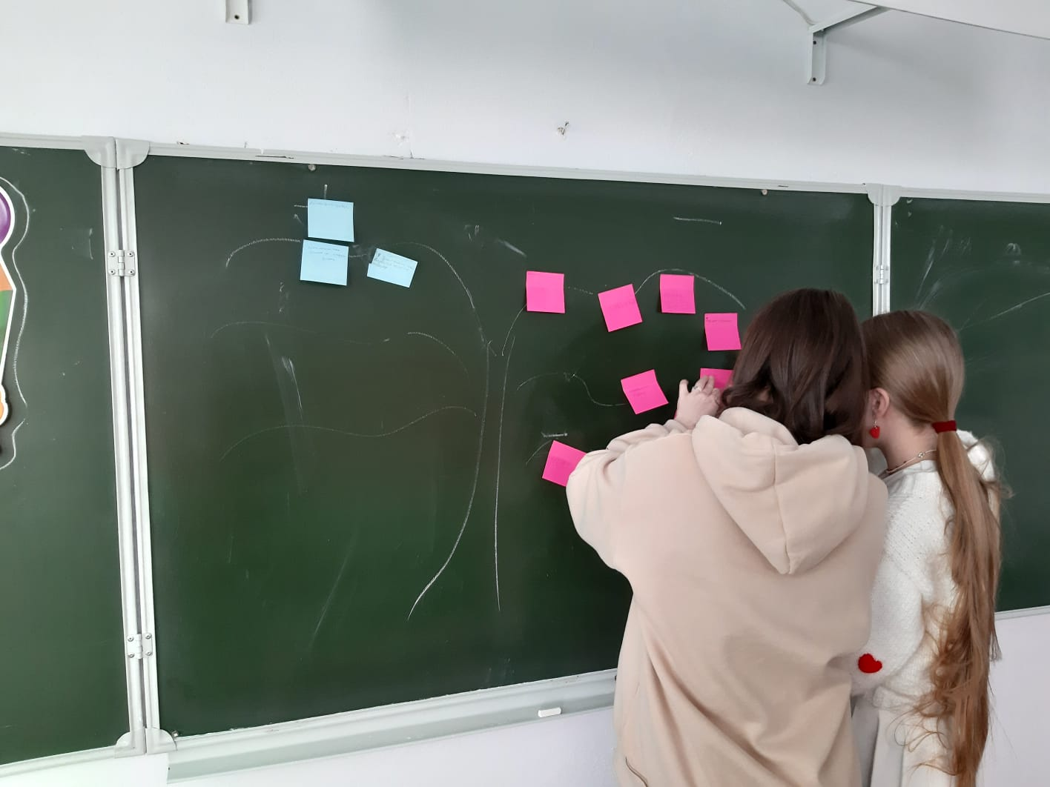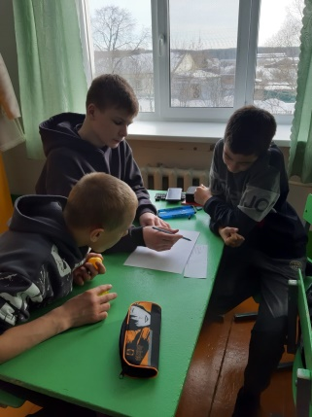

В 6 классе проведено мероприятие «Наши чувства и эмоции». Цель данного мероприятия, развитие умения контролировать импульсивные действия, контролировать своё поведение.
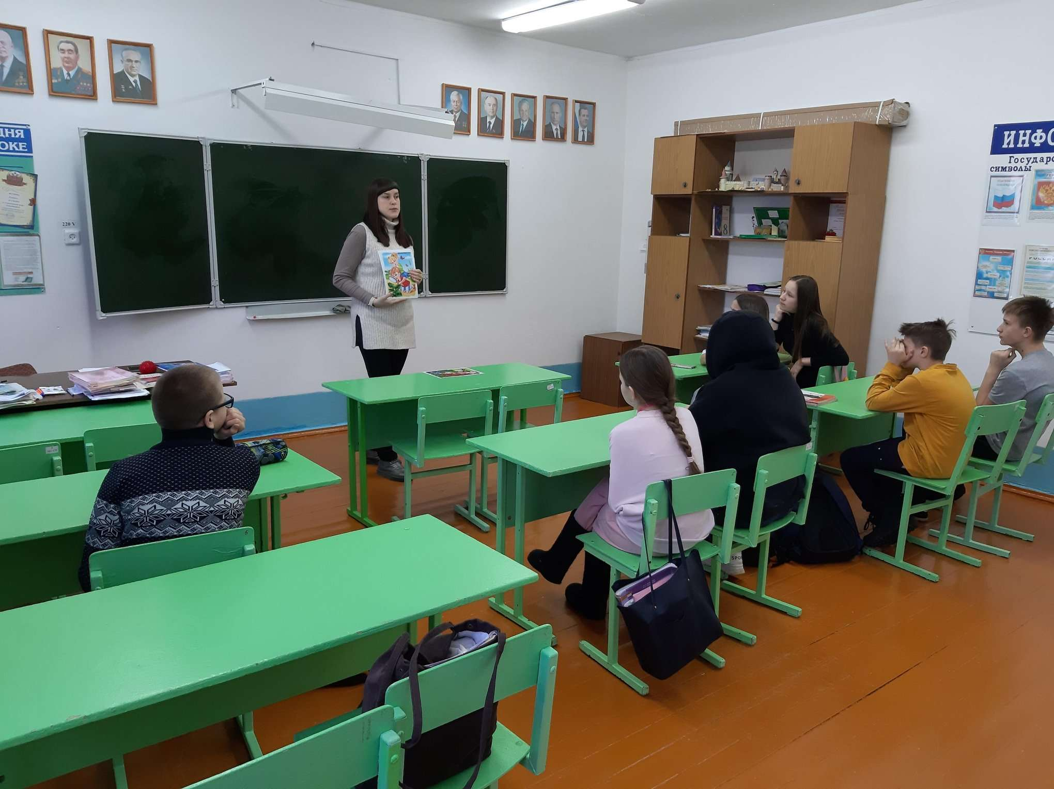

Проведены профориентационные беседы специалистов центра занятости и медицинского колледжа, для 8-9 классов:
- «Конкурентоспособные кадры промышленных предприятий».

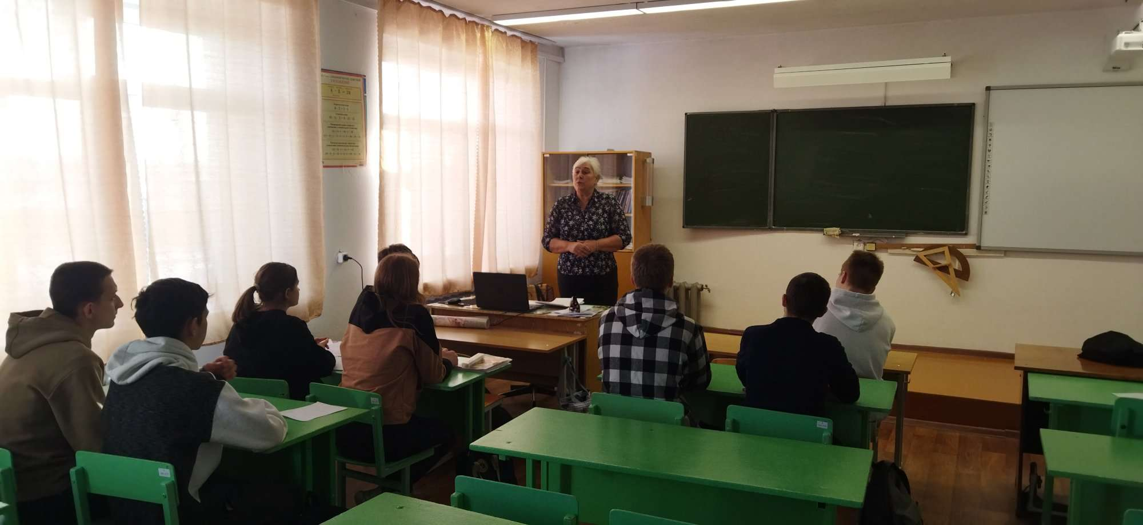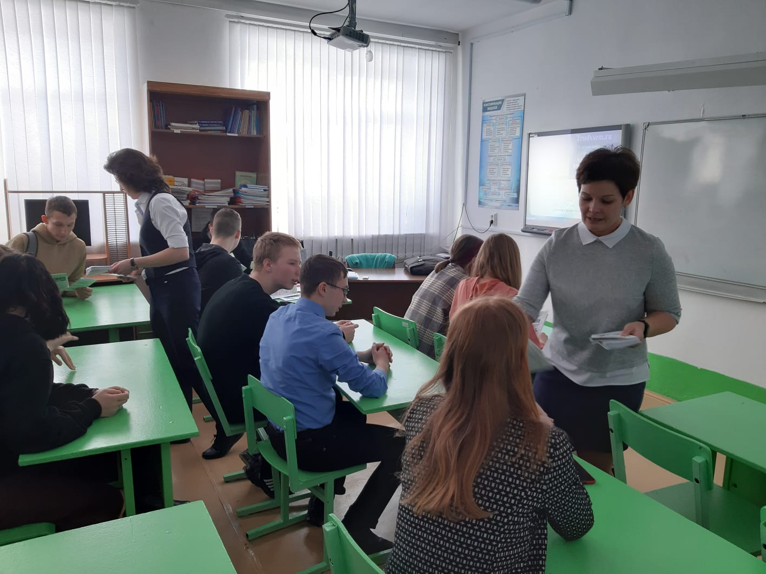

В течение всей недели, ребята волонтёры проводили с первоклассниками «Весёлые переменки», загадки, игры.
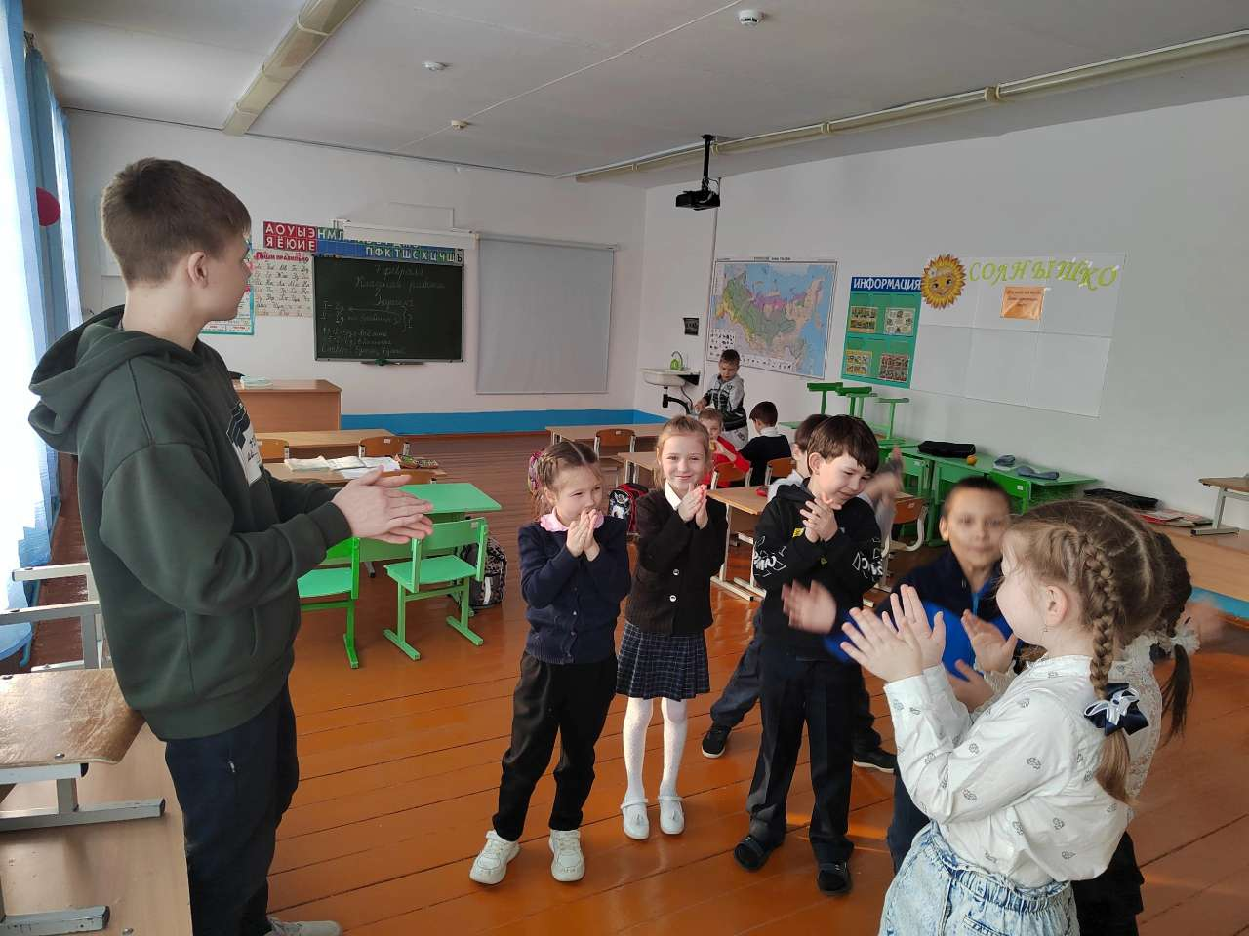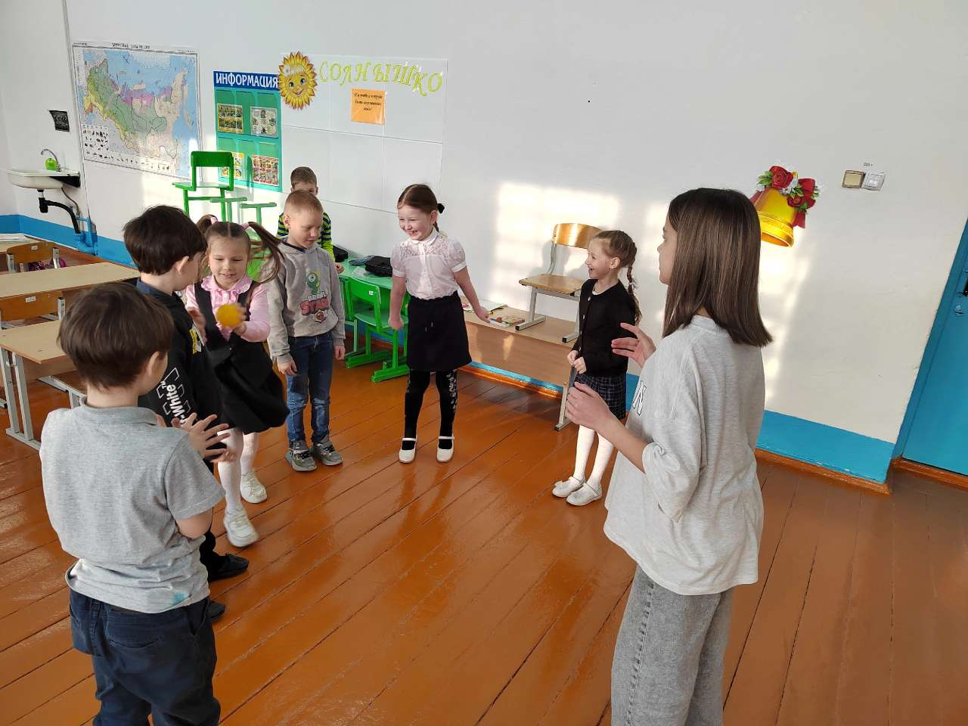

Для педагогов была проведена акция «Комплименты педагогам». Цель данной акции, активизация навыков видеть хорошее в другом человеке, находить слова, выражающие восхищение, удивление, уважение.
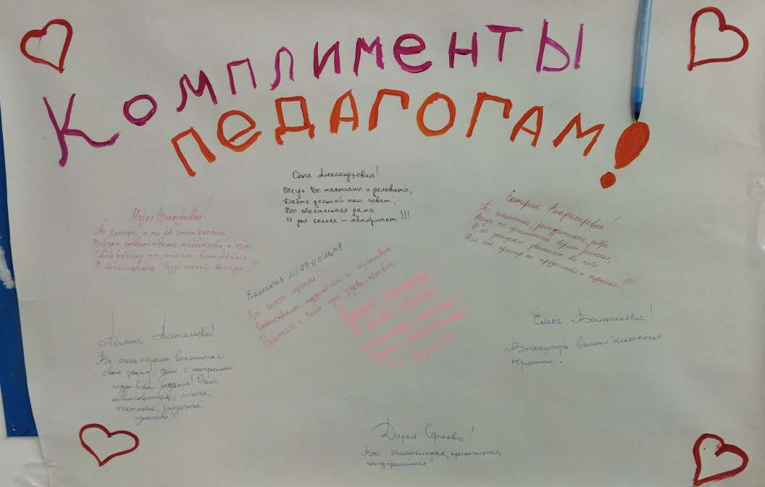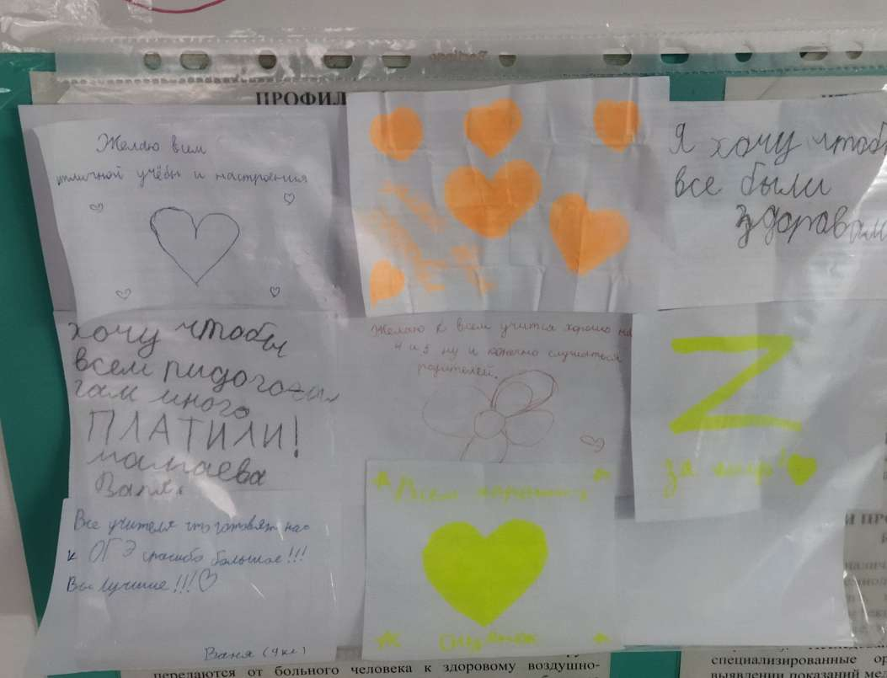

Для родителей выложена информация на сайте:
https://mouoosh9.uralschool.ru/?section_id=24 «Комплекс тренинговых упражнений для коррекции детско-родительских отношений «Прикоснись к моей душе».

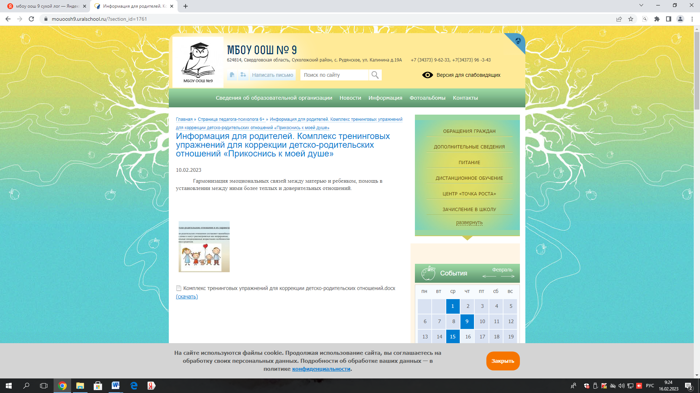

Все проводимые мероприятия в рамках «Недели психологии» проводились с интересом, любовью, увлечением! Все классы с 1-9 на линейке получили благодарности!

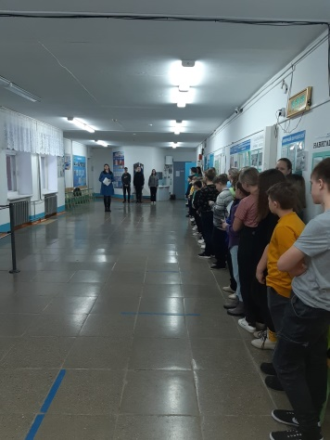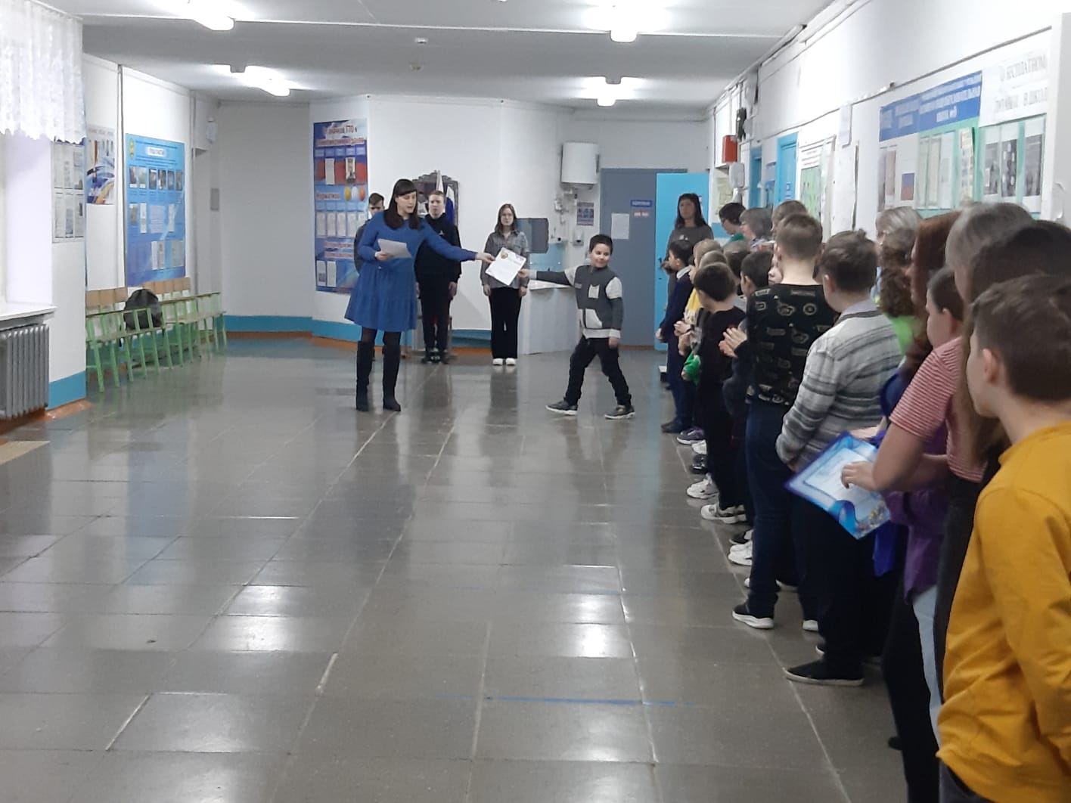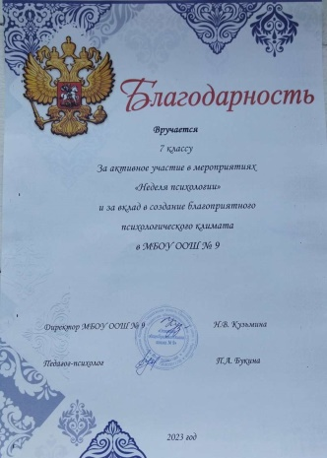

Анализ проведенных мероприятий, позволяет сделать следующие выводы:
Неделя психологии прошла насыщенно, каждый день проводились запланированные мероприятия. Дети с интересом выполняли поручения психолога.
В итоге проведения недели психологии, поставленные задачи выполнены, цель достигнута. Соблюдены все принципы, отмеченные в начале. Неделя была целостной и законченной, каждый день имел смысловую направленность и тематику. Мероприятия недели не вмешивались в учебный процесс.
Все мероприятия недели психологии прошли живо, с хорошей активностью, с высоким познавательным интересом. В неделе психологии все виды психологической работы; просвещение, (коррекционно-развивающая), профилактическая и методическая работа.
Положительным достижением недели можно считать, что обучающиеся, участвуя в мероприятиях недели, получили непосредственный опыт в построении позитивных межличностных отношений. Все педагоги, обучающиеся приняли активное участие в мероприятиях Недели психологии.

Педагог – психолог П.А. Букина

Директор МБОУ ООШ № 9 Н.В. Кузьмина

